（2012.9）九年级化学基础实验实验教学常态化剪影
王燕老师在实验室进行基础实验教学
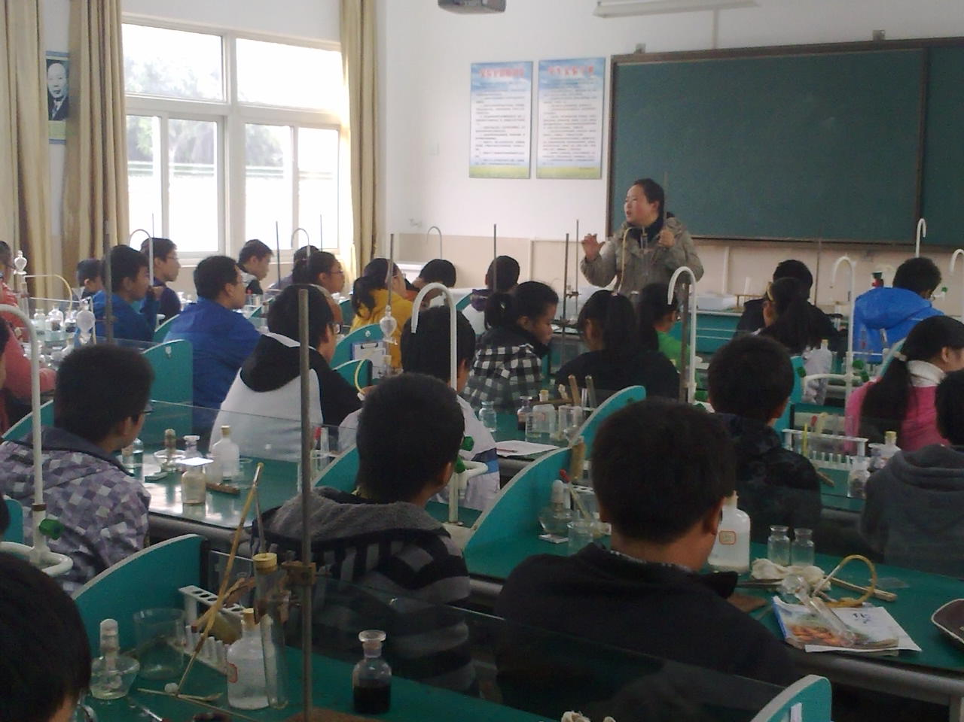
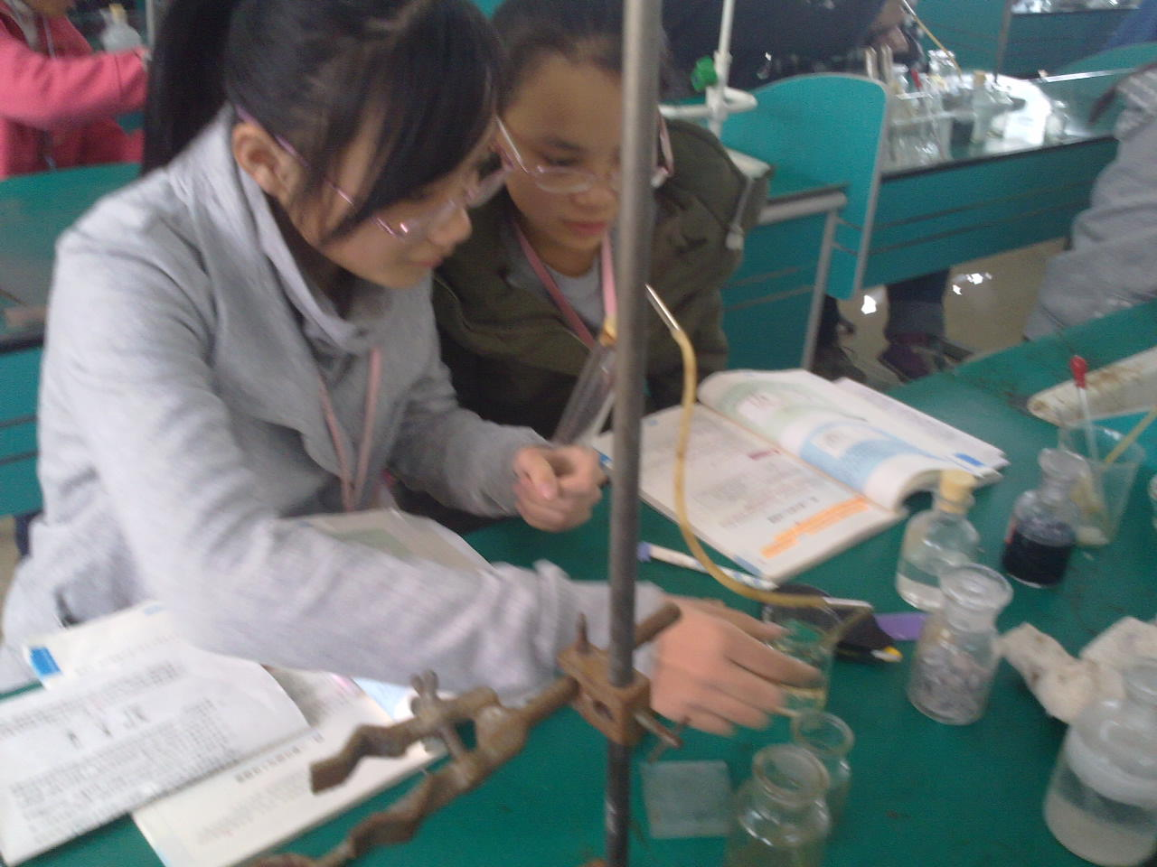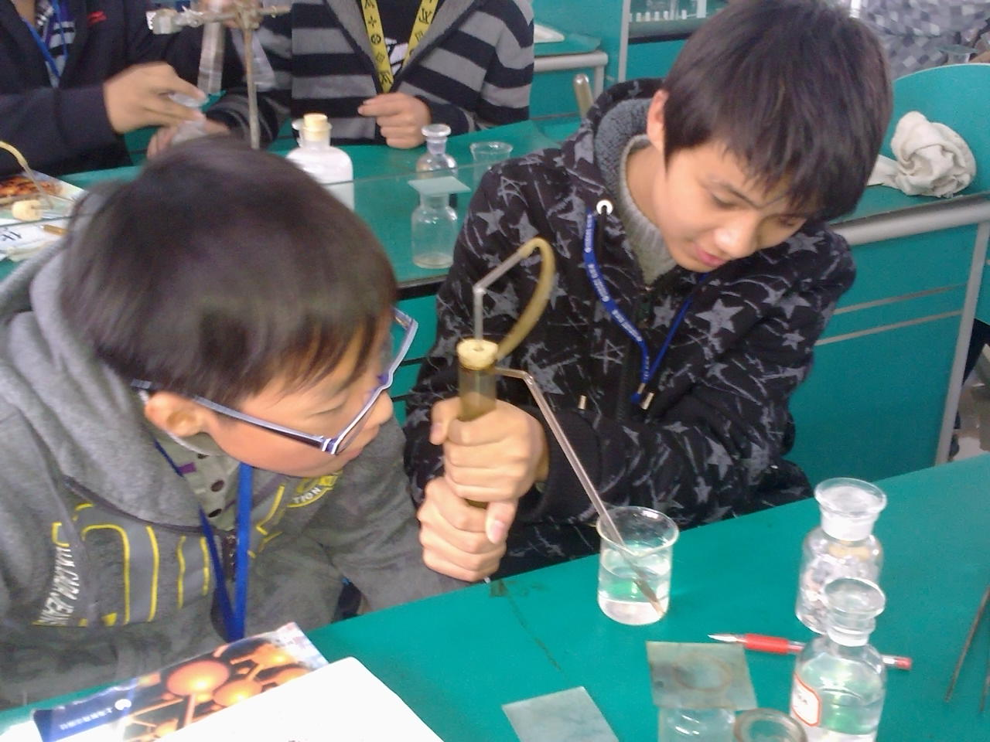
摄影：董军泰

